На первых тестах программа выдавала верный ответ. Однако, на некоторых тестах обнаружилось вывод числа, которого не было в последовательности(конкретно, 0).

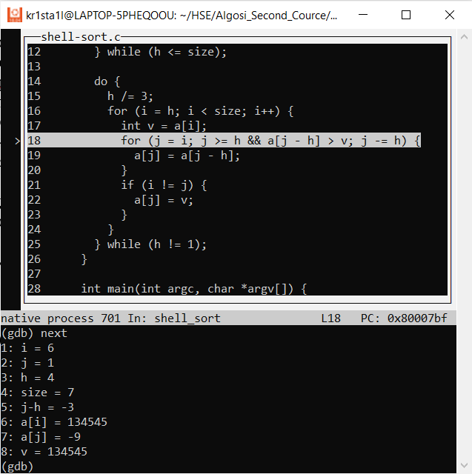

После обнаружения ошибки запустил код в дебаггере и прошелся построчно по программе. В результате было выяснено, что параметр size, передаваемый в функцию shell_sort, был на единицу больше реального размера массива a, из-за чего происходило обращение в неинициализированную память. Чтобы устранить данную проблему, достаточно во время вызова функции shell_sort в параметр size указать не argc, а argc-1.

На предложенном тесте (2 1 5 -12 3 -9) программа выполняется корректно. Связано это было с тем что в соседнем блоке памяти лежало число, превышающее все числа в заданном массиве, из-за чего оно сдвигалось правее всех, и на выводе не проявляло себя (проверка на число была осуществлена с помощью дебаггера).

**Тестовые наборы**, используемые во время поиска потенциальной ошибки:

1. 3 1 2   
   
2. 99 -100 15 33 22 3000000  
   
3. 5 1 2  
   
4. 2000000000 2000000001 2000000004 2000000015  
   